南京市侨商会
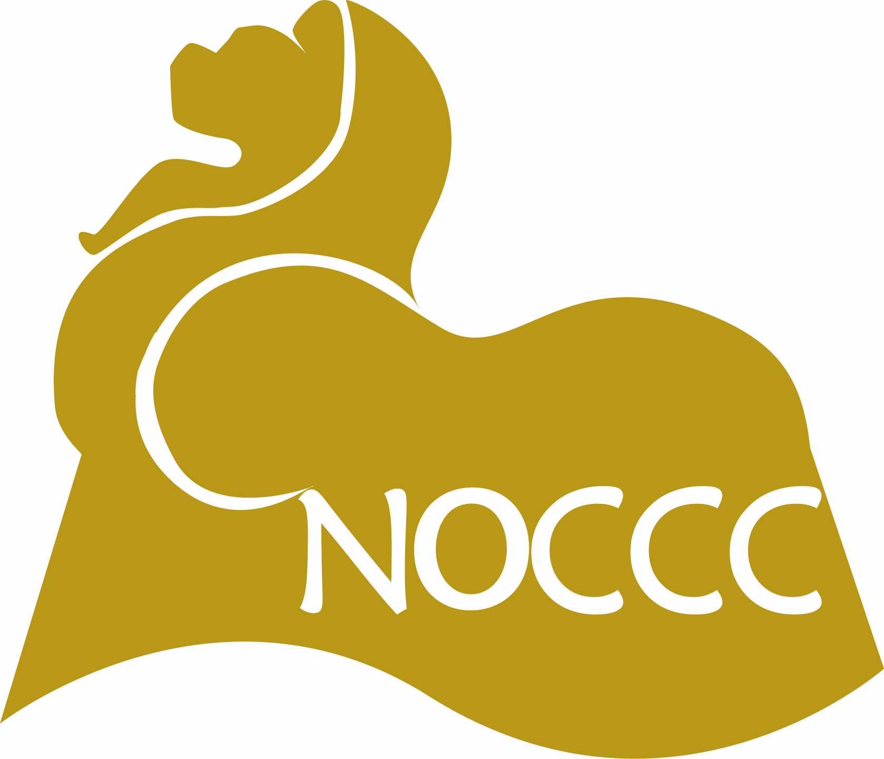
“第二届第四次理事会暨2013年新年同乐会”
邀请函
：
兹定于2012年12月28日（星期五）17：00在南京侨鸿贵宾楼 宴会厅（汉中路89号 金鹰商城7楼）举行南京市侨商投资企业协会“第二届第四次理事会暨2013年新年同乐会”。
主要会议议程：
- 侨商会2012年度工作报告及2013年工作计划
- 侨商会本年度财务情况及明年经费预算
- 市侨办领导讲话
会后将举行“2013年新年同乐会”联谊晚宴。今年同乐会仍将设立抽奖活动，奖品由会员企业捐赠，并以企业名称作为奖项冠名，奖品征集事宜详见《2013年新年同乐会奖品征集函》。
自2004年成立以来，侨商会在各位会员的大力支持下已形成一定的影响力，成为南京地区颇具知名度的侨领社会团体。值此侨商会成立八周年之际，恭请您届时参加，欢聚一堂。
联系人：侨商会秘书处 徐 静
电 话：83225837 传 真：83213824

南京市侨商投资企业协会
2012年11月26日

敬请各会员单位于12月15日前将回执赐复侨商会秘书处。

（ ） | 本人无法出席
（ ） | 出席人姓名：_______________ 职务：______________ 电话：________________

南京市侨商会
2013年新年同乐会 奖品征集函
南京侨商会已成功举办了七届新年同乐会，各会员企业与政府部门领导欢聚一堂，联欢交流。欢乐祥和的晚会氛围，给到场的嘉宾都留下了深刻的印象！“同乐会”已成为南京侨商活动的品牌之一。
今年的第八届新年同乐会将于12月28日举行，仍将开展内容丰富的抽奖活动。现特向各会员企业诚征晚会奖品！捐赠企业可获得以下回报：
- 奖品将以贵企业名称冠名，藉此为会员单位提供宣传企业形象的平台。
- 颁奖时主持人将口播捐赠企业简介或近期动态介绍（200字）。
- 会场将摆放捐赠企业宣传册。
奖品征集采取自愿原则，奖品种类不限，冠名奖品每份金额300元以上，无论是企业的自有产品、服务产品或其他礼品，都是对侨商会的一份支持！请有意捐赠的企业将回执回传秘书处。
联系人：侨商会秘书处 徐静
电 话：83225837 传真：83213824 Email：706525592@qq.com

南京市侨商投资企业协会
2012年11月26日
——————————————————————————————————————
请有意捐赠奖品的企业于12月10日前与我商会秘书处联系，并于12月15日前将企业简介或近况通过email或传真回传至秘书处。
奖品内容 |  | 金额 | 元/份 | 奖品数量
奖品类型 | □自有产品 □服务产品 □其他礼品
企业简介(可另附)
联系人 |  | 职务 |  | 联系方式

